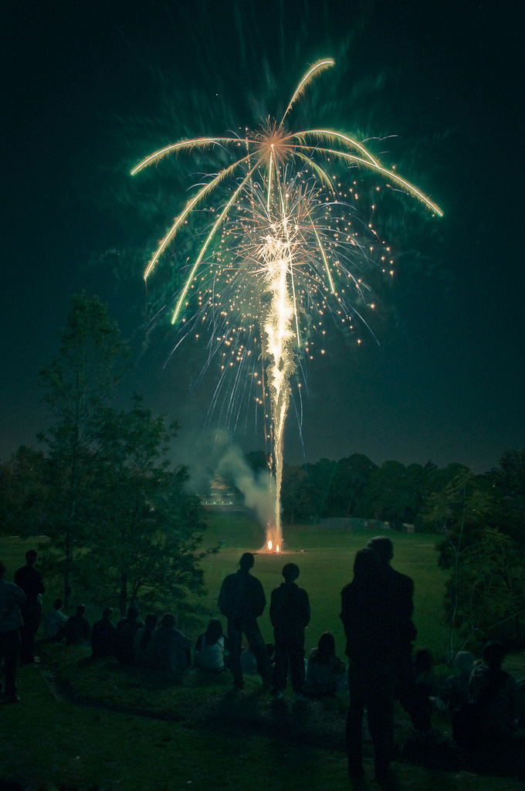
Безопасное использование пиротехники

Чем ближе новогодние праздники – тем больше ажиотаж в магазинах, торгующих пиротехническими изделиями. Запуск новогодних салютов оказался по-настоящему волнительной темой для вологжан. При исправности пиротехники и правильной эксплуатации, ее использование не принесет вреда.
Покупать фейерверки следует только в специализированных магазинах, отделах, павильонах и киосках, обеспечивающих сохранность продукции, исключающие попадание на нее солнечных лучей и атмосферных осадков. Конструкция и размещение торгового оборудования на объектах торговли должна исключать самостоятельный доступ покупателей к данной продукции. При выборе пиротехнического изделия следует учесть, что по степени потенциальной опасности при эксплуатации делятся на пять классов:
- I-III классы – это пиротехнические изделия бытового назначения, обращение с которыми не требует специальных знаний и навыков;
- IV-V классы – это пиротехнические изделия технического назначения, реализация которых должна производиться юридическим лицом, имеющим лицензию (разрешение) на распространение изделий данных классов.
В магазине покупатель может попросить предъявить сертификат на выбранную продукцию, который продавец обязан представить. Покупая фейерверк, обратите внимание на целостность упаковки: на ней не должно быть вмятин. Также важным аспектом при выборе пиротехнического изделия является срок годности. Использовать просроченную пиротехнику опасно для жизни.
Запускать салют нужно согласно инструкции, размещенной на упаковке изделия. Запрещается применять пиротехнические изделия:
а) в помещениях, зданиях и сооружениях любого функционального назначения;
б) на территориях взрывоопасных и пожароопасных объектов, в полосах отчуждения железных дорог, нефтепроводов, газопроводов и линий высоковольтной электропередачи;
в) на крышах, балконах, лоджиях и выступающих частях фасадов зданий (сооружений);
г) на сценических площадках, стадионах и иных спортивных сооружениях;
д) во время проведения митингов, демонстраций, шествий и пикетирования;
е) на территориях особо ценных объектов культурного наследия народов Российской Федерации, памятников истории и культуры, кладбищ и культовых сооружений, заповедников, заказников и национальных парков.
Есть и общие правила запуска для всех классов пиротехники.
«Перед запуском фейерверк нужно установить на ровную поверхность и укрепить – тогда изделие не сможет упасть и выстрелить в зрителей. Поджигать фитиль нужно на расстоянии вытянутой руки, не наклоняясь к нему лицом, а затем отойти на безопасное расстояние – оно должно быть указано на упаковке, обычно это не менее пяти метров.
При нарушении требований безопасности праздничный салют не только может обернуться утратой здоровья или имущества, но и повлечь за собой штрафные санкции: для граждан до 5 тысяч рублей, для юридических лиц – до 150 тысяч рублей.

С уважением сотрудники отделения надзорной деятельности и профилактической работы
по Вожегодскому району

